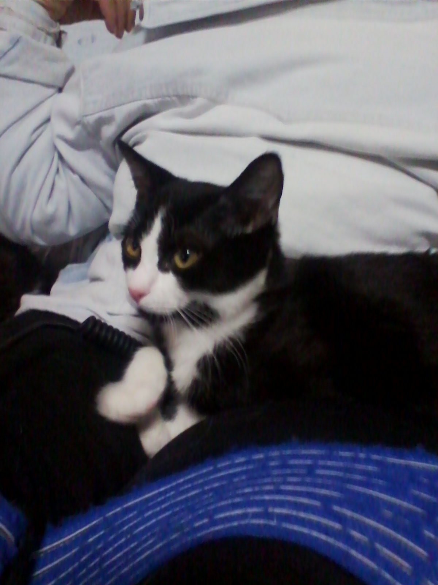

CUCCIOLINO DI CIRCA TRE MESI CERCA CASA
E COCCOLE A VOLONTA’!

Questo bel gattino ha solo tre mesi (alla data di novembre 2014) , è già stato sverminato e aspetta solo di essere adottato!
E’ un vero e proprio “gatto da ginocchia” che con le sue fusa e il suo carattere coccolone scalderà gambe e cuore di chi vorrà portarlo con sé!
Chiamate il 340 8961224 per conoscerlo ed adottarlo.

